

TISKOVÁ ZPRÁVA
Index prosperity: Česko se v kvalitě trhu práce propadlo na 18. místo. Mladí ale chtějí růst, vzdělávat se a podnikat
Praha, 25. června 2026 – Většina Čechů a Češek ve věku 18 až 29 let chce kariérně růst a téměř 6 z 10 mladých láká podnikání. Vyplývá to z aktuálního průzkumu, který pro Českou spořitelnu a portál Evropa v datech realizovala agentura Ipsos v rámci Indexu prosperity a finančního zdraví. Mladí zároveň kladou velký důraz na další vzdělávání. Téměř 80 % z nich považuje za důležité mít v práci možnost se dále rozvíjet a získávat nové dovednosti. Průzkum zároveň ukazuje, že mladí citlivě vnímají i nástup umělé inteligence. 59 % z nich se obává, že AI ztíží absolventům vstup na trh práce, a 47 % považuje za prioritu, aby se české školství v době AI více zaměřilo na kritické myšlení a mediální gramotnost.
Výsledky průzkumu doplňuje letošní Index prosperity v pilíři Trh práce. V unijním srovnání se Česko v kvalitě trhu práce propadlo z 15. na 18. místo. Jedním z hlavních problémů zůstává produktivita, kde Česku patří 17. příčka. „Čeští zaměstnanci pracují více hodin než lidé zaměstnaní v bohatších evropských zemích, jako je Dánsko nebo Nizozemsko. Tyto země ukazují, že klíčem k úspěchu není se přepracovat, ale investovat do přidané hodnoty ekonomiky. Dokud budeme mít 3. nejnižší podíl vysokoškolsky vzdělané produktivní populace v EU a nebudeme více investovat do vlastních inovací, zůstaneme zemí levné práce,“ vysvětluje analytik Evropy v datech Adam Trunečka.
V žebříčku naopak vede Nizozemsko, které má nejvyšší flexibilitu práce, nejkratší průměrnou pracovní dobu a zároveň 5. nejvyšší produktivitu práce v EU. Kontrast s Nizozemskem ukazuje, že budoucnost českého trhu práce nebude stát jen na počtu odpracovaných hodin. Důležitější bude schopnost vytvářet vyšší přidanou hodnotu, lépe využívat vzdělání a rozvíjet dovednosti, které bude ekonomika v dalších letech potřebovat.
Interaktivní infografiku ke Kvalitě trhu práce naleznete na tomto odkazu.
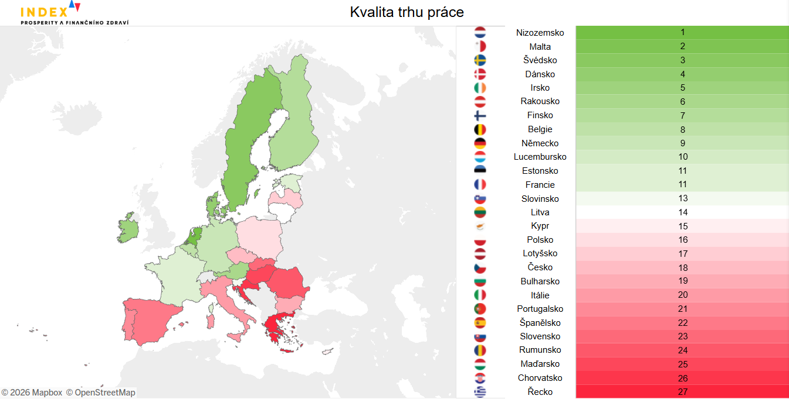
Mladí chtějí růst a vzdělávat se. Škola jim ale podle nich často nestačí
Možnost kariérního růstu je pro mladé při výběru zaměstnání zásadní. Za důležitou ji v průzkumu označilo 81 % lidí ve věku 18 až 29 let, zatímco v obecné populaci ji označilo jen 72 %. Téměř 80 % mladých zároveň chce mít možnost se při práci dále vzdělávat. Právě další vzdělávání a rychlejší doplňování dovedností může být důležité i pro posun české ekonomiky k vyšší přidané hodnotě.
Zároveň ale mladí často nevnímají školu jako dostatečnou přípravu na pracovní trh. Pouze necelých 5 % z nich si myslí, že je školství plnohodnotně připravilo na praxi. Dalších 27 % oceňuje alespoň teoretický základ, praxi si ale podle svých slov museli získat sami. Většina mladých tak má pocit, že je škola na pracovní trh nepřipravila dostatečně.
Podle rektora Unicorn Vysoké školy prof. Jana Čadila praxe často vyžaduje dovednosti, které vznikají rychleji, než je možné je promítnout do vysokoškolských studijních programů. Jedním z řešení jsou podle něj tzv. mikrocertifikáty, které umožňují reagovat na nové technologie, legislativní změny nebo aktuální potřeby firem téměř okamžitě. „Díky tomu pomáhají propojit akademické vzdělání s konkrétními požadavky pracovního trhu a usnadňují mladým lidem přechod ze školy do praxe,“ vysvětluje Čadil.
Přechod na pracovní trh mladým komplikují i požadavky zaměstnavatelů. S požadavky na praxi i při nástupu na juniorní pozici se potýká 43 % mladých. Nízkou nástupní mzdu, která podle nich neodpovídá nákladům na život, zmiňuje 55 % lidí ve věku 18 až 29 let. Nejcitelněji tuto skutečnost ale vnímá věková kategorie 30 až 49 let. Za jednu z nejvýznamnějších překážek při hledání dobré práce v Česku označilo nízkou nástupní mzdu 61 % z nich.
Interaktivní infografiku k nástupu na pracovní trh naleznete na tomto odkazu.
Mladé láká podnikání, brzdí je hlavně finance a nejistota
Mladí zároveň častěji než zbytek populace přemýšlejí o podnikání. Myšlenka založit živnost nebo firmu láká 44 % lidí ve věku 18 až 29 let, dalších 15 % o podnikání aktivně uvažuje a plánuje ho. Dohromady tedy podnikání připouští téměř 60 % mladých. V obecné populaci je to méně než polovina lidí. V podnikání mladé nejčastěji brzdí nedostatek financí, který uvádí 51 % z nich, a také strach z neúspěchu a finanční nejistoty, kterého se obává 43 %.
Slabým místem pracovního trhu zůstává postavení žen a flexibilita
Ačkoliv jsou finanční benefity pro mladé nejatraktivnějším pracovním benefitem, ve srovnání se zbytkem populace jim přikládají menší váhu. Za nejlákavější je označuje 32 % mladých, zatímco v celkové populaci je to 44 %. Mladé naopak častěji láká větší volnost v organizaci práce a času. Mezi nejatraktivnější benefity proto řadí například neomezené placené volno nebo čtyřdenní pracovní týden za plnou mzdu, který jako nejlákavější označilo 20 % lidí ve věku 18 až 29 let.
Právě důraz na větší flexibilitu ale naráží na realitu českého pracovního trhu. Alespoň částečnou flexibilitu má v práci jen 22 % populace. U mladé generace je situace ještě horší, flexibilitu uvádí pouze 15 % lidí ve věku 18 až 29 let. Nízká dostupnost flexibility souvisí i s dalším dlouhodobým problémem českého pracovního trhu, kterým je postavení žen. V pilíři práce Gender Equality Indexu skončilo Česko na druhé nejnižší pozici v EU. Zatímco v roce 2010 bylo české skóre blízko evropskému průměru, za posledních 15 let se zhoršilo. Evropský průměr se naopak zvýšil.
Výrazně se to promítá i do odměňování. Česko má druhý nejvyšší gender pay gap v EU, konkrétně téměř 19 % v neprospěch žen. Podle spoluzakladatele Pay-Fair Pavla Vrtišky je rozdíl v odměňování mužů a žen na srovnatelných pozicích nižší než 5 %. „Muži jsou častěji zastoupeni ve vrcholových pozicích a také v technických či IT rolích, což zvedá jejich celkový průměr nahoru,“ vysvětluje a doplňuje, že vliv má také delší přerušení kariéry kvůli rodičovství.
Podle analytičky České spořitelny Terezy Hrtúsové ke genderové nerovnosti na trhu práce přispívá i nízký podíl zkrácených úvazků. „V zemích západní a severní Evropy je výrazně vyšší. V EU pracuje na zkrácený úvazek téměř 28 % žen, zatímco v Česku je to jen přibližně 15 % – a v zemích jako Nizozemsko přesahuje tento podíl 60 %. Investice do flexibilních forem práce jsou zároveň investicí do české produktivity a konkurenceschopnosti,” doplňuje Hrtúsová.
Používání AI nestačí. Rozhodovat bude schopnost kriticky myslet
Důležitým tématem pracovního trhu je také nástup umělé inteligence. Více než polovina Čechů se obává, že AI ztíží absolventům vstup na trh práce, protože zvládne začátečnickou práci za ně. V celkové populaci tuto obavu sdílí 52 % lidí, ve věkové kategorii 18 až 29 let je to 59 %.
Mladí zaměstnanci zároveň používají AI častěji než starší generace. Pravidelně ji k usnadnění práce využívá 17 % lidí ve věku 18 až 29 let, oproti 9 % lidí ve věku 50 až 65 let. Podle ředitele České asociace umělé inteligence Lukáše Benzla ale samotná znalost AI nebude do budoucna stačit. „Umělá inteligence nebude speciální dovedností, ale základní součástí téměř každé kancelářské profese. Skutečnou konkurenční výhodou bude schopnost propojit ji s řešením konkrétních problémů firmy,“ vysvětluje Benzl.
Tomu odpovídají i postoje mladých ke vzdělávání. Téměř polovina z nich (47 %) považuje za prioritu, aby se české školství v době AI více zaměřilo na kritické myšlení a mediální gramotnost. Podíl je dokonce o něco vyšší než u výuky samotných dovedností souvisejících s AI (46 %).
Interaktivní infografiku k Trhu práce v éře AI naleznete na tomto odkazu.

Více o Indexu prosperity a finančního zdraví na Indexprosperity.cz.
Kontakt pro média:
Adéla Veselá
adela.vesela@dfmg.cz
Tel.: +420 722 193 819

